### О внесении изменений в муниципальные программы

постановление от 18.11.2019 № 240

# Российская Федерация

Республика Хакасия

# Администрация Жемчужненского сельсовета

# Ширинского района

ПОСТАНОВЛЕНИЕ

от  18.11.2019 г.                                   п. Жемчужный                                               № 240

О внесении изменений

в муниципальные программы

       В связи с изменением  доходной части бюджета муниципального образования Жемчужненский сельсовет,  руководствуясь Федеральным законом N 131-ФЗ "Об общих принципах организации местного самоуправления в Российской Федерации", руководствуясь ст. 7, 47 Устава муниципального образования Жемчужненский сельсовет Ширинского района Республики Хакасия

Администрация  Жемчужненского сельсовета ПОСТАНОВЛЯЕТ:

      1. Внести изменения в  программу «Повышение энергетической эффективности экономики муниципального образования Жемчужненский поссовет и сокращение энергетических издержек на 2010-2020 годы» на территории муниципального образования Жемчужненский поссовет на 2010-20120г.г.

1.1. Раздел   «Перечень основных мероприятий Программы» читать в следующей  редакции (Приложение 1 к постановлению)

2. Внести изменения в муниципальную программу «Чистая вода» на территории муниципального образования Жемчужненский поссовет на 2010-2020 г.г.

2.1. Раздел объемы и источники  финансирования (2010-2020г.г.) по программе «Чистая вода» муниципального образования Жемчужненский поссовет читать в новой редакции  (Приложение № 2).

3. Внести изменения в программу:  Формирование современной городской среды муниципального образования Жемчужненский сельсовет на 2017-2020 гг»

3.1  Пункт  «Объемы бюджетных ассигнований Программы»  на 2019 год читать в следующей редакции:

**-2019 год    всего 0 тыс. руб., из них**:

0  тыс. рублей - за счет средств федерального бюджета;

0 тыс. рублей - за счет средств, поступающих из бюджета Республики Хакасия;

0 тыс. рублей - за счет собственных средств

4. Внести изменения в  Программу комплексного развития  систем коммунальной инфраструктуры муниципального образования Жемчужненский сельсовет на 2012-2020 годы

4.1. Раздел   «Перечень организационно-технических мероприятий по совершенствованию работы системы теплоснабжения МО Жемчужненский поссовет(капитальный ремонт, реконструкция, модернизация)» читать в следующей  редакции (Приложение 3 к постановлению)

5.  Данное постановление подлежит официальному опубликованию (обнародованию).

И.о.главы Жемчужненского сельсовета                                              Т.В.Русинович

Приложение 1

к постановлению

от 18.11.2019  года № 240

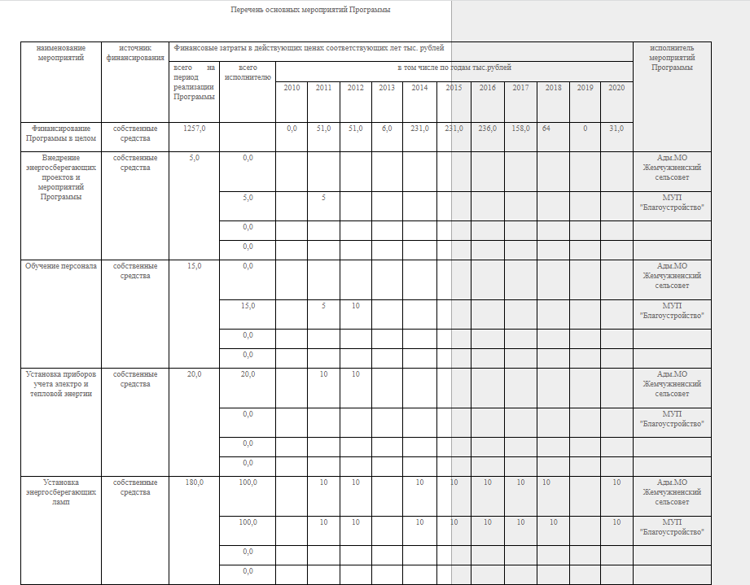

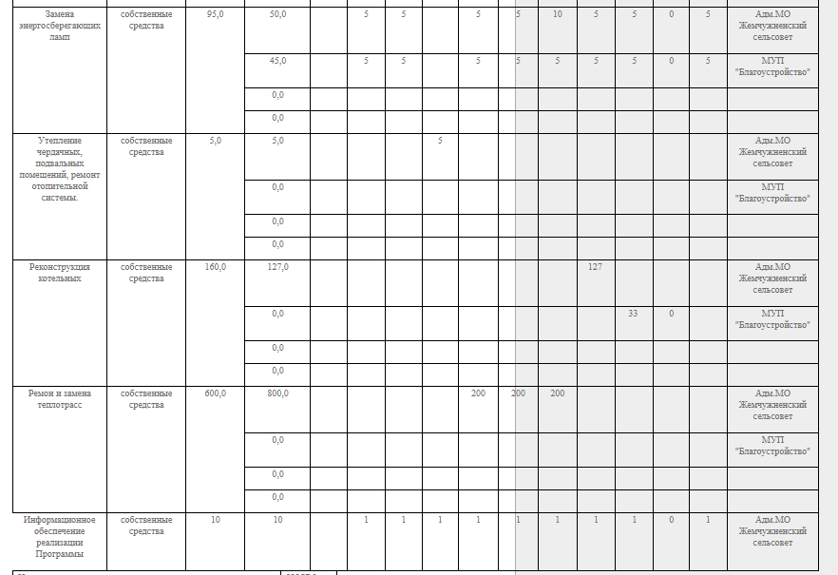

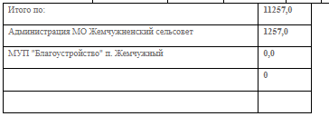 Приложение 3

к постановлению

от  18.11.2019  года № 240

по совершенствованию работы системы теплоснабжения МО Жемчужненский сельсовет

(капитальный ремонт, реконструкция, модернизация)

